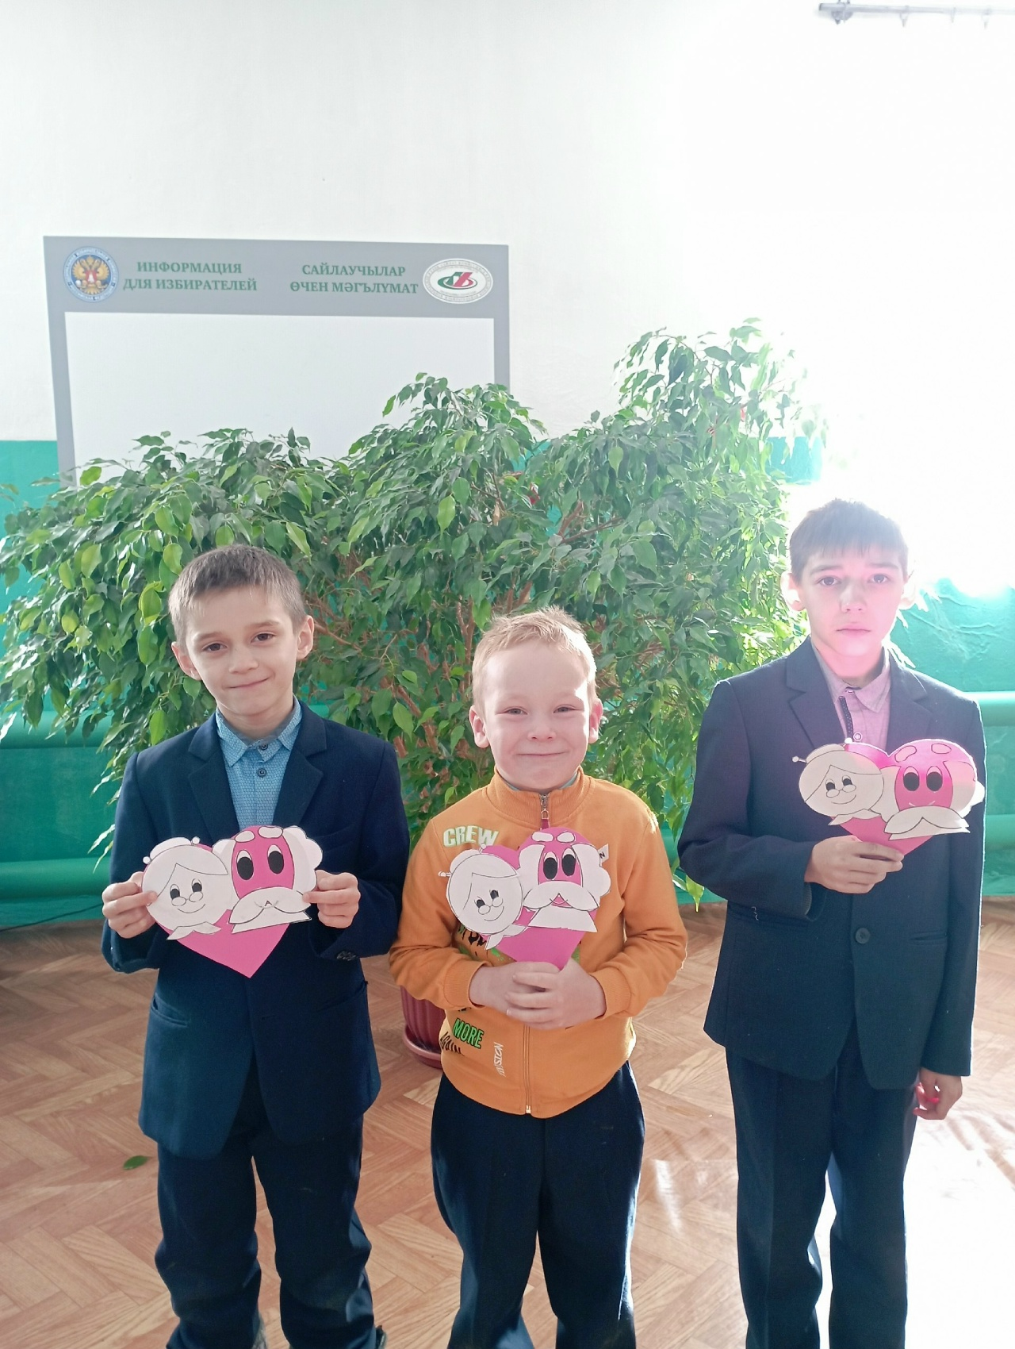
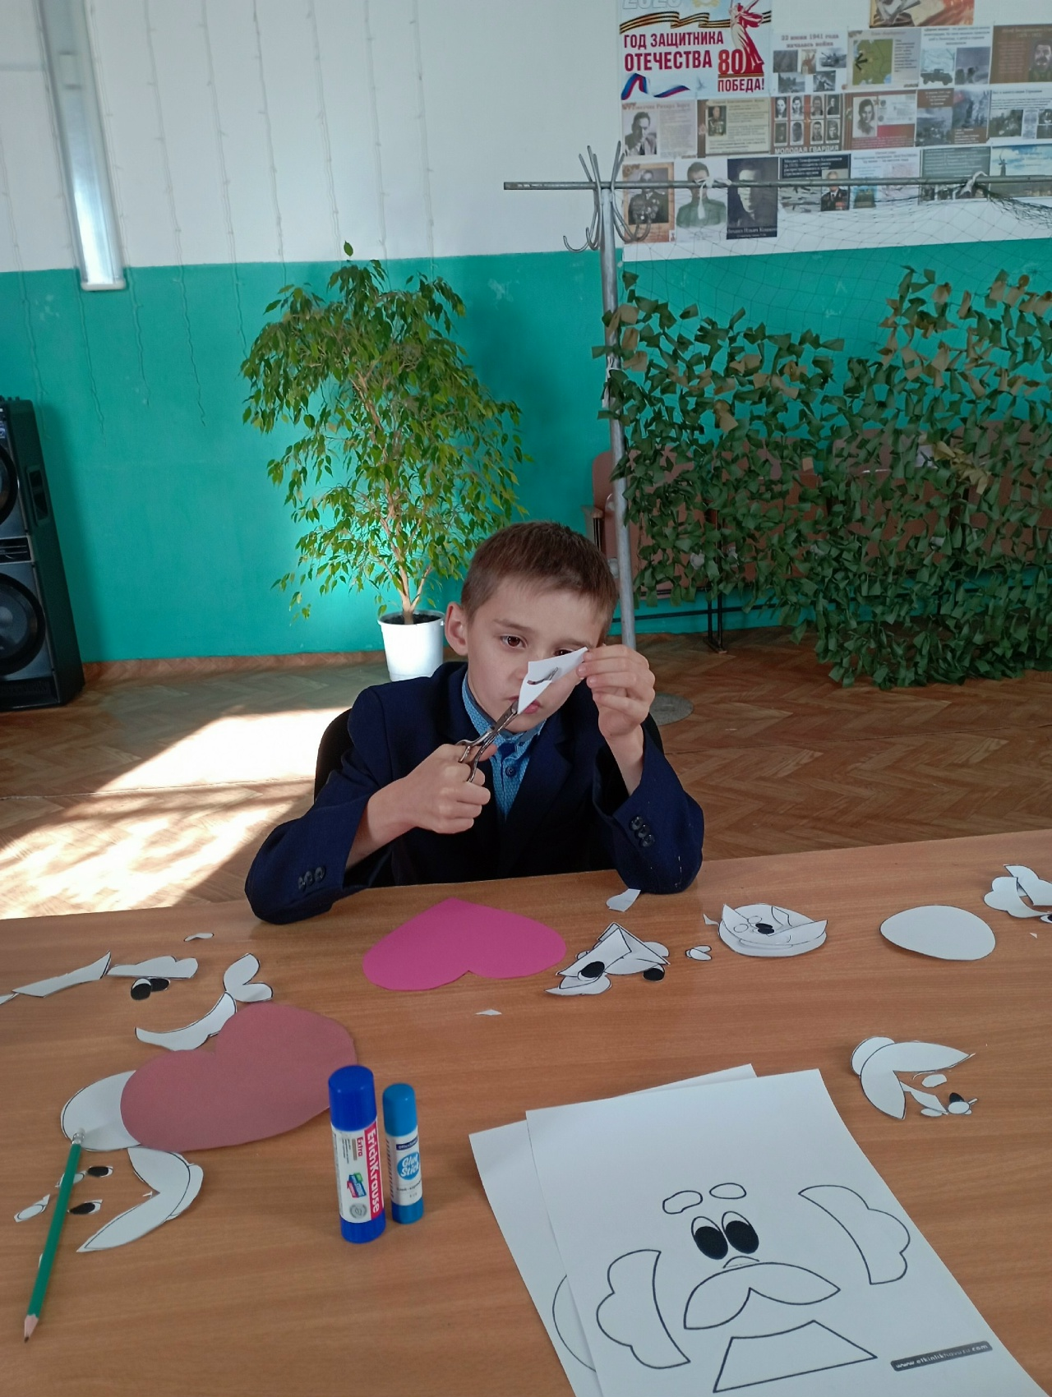
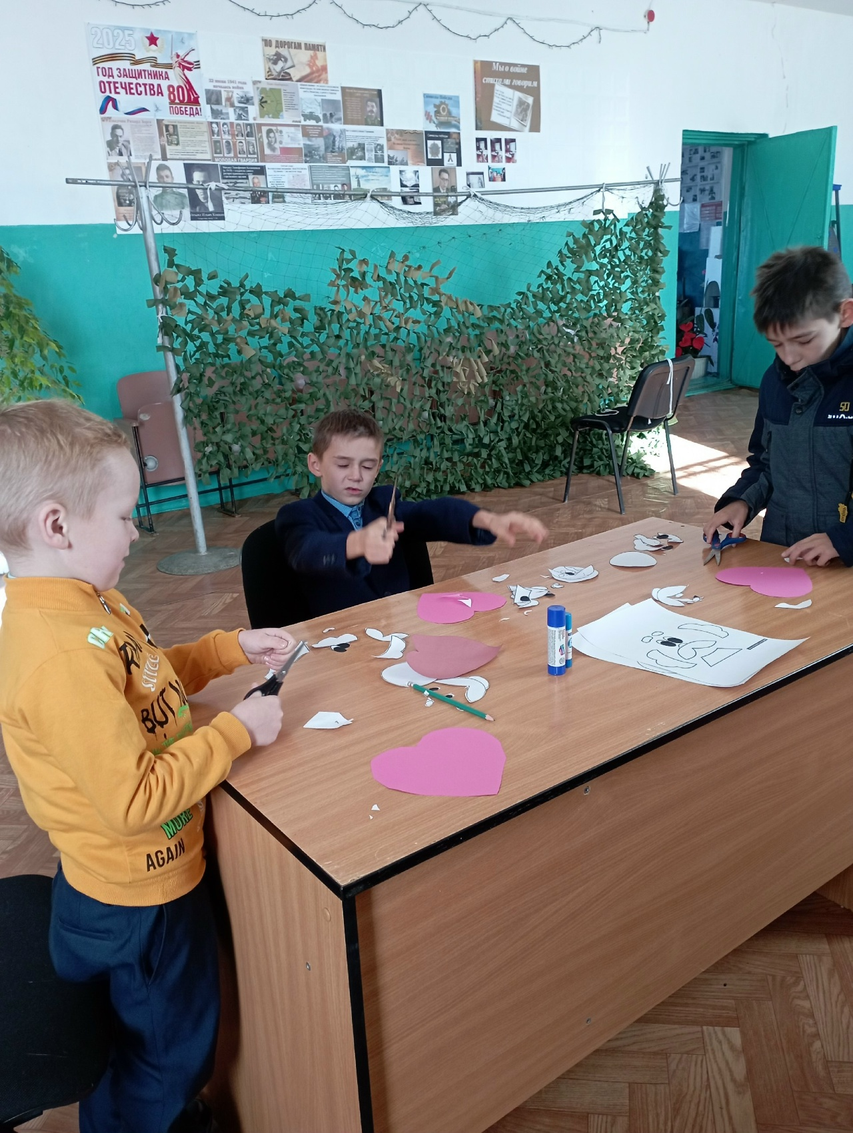
В Верхнематаковском сельском клубе прошёл мастер - класс по изготовлению поздравительной открытки ко дню пожилого человека.
В этот день мы чувствуем мудрость и доброту. А чтобы у бабушек и дедушек осталась память об этом дне , ребята решили подарить им подарки, сделанные своими руками.

